ROTINA DO TRABALHO PEDAGÓGICO PARA SER REALIZADA EM DOMICILIO (BI-A) - Profª Mirele
> Data: 05/10 a 09/10 de 2020 E.M.E.I. “ Emily de Oliveira Silva”
SEGUNDA-FEIRA | TERÇA-FEIRA | QUARTA-FEIRA | QUINTA-FEIRA | SEXTA-FEIRA
***BERÇÁRIO I-A  *Vídeo: Berçário/ Atividade com algodão e água.  You Tube: o link será postado no grupo.  *Atividade prática:  Fazer a atividade de acordo com a descrição do vídeo. Utilizar algodão e bacia com água.  Deixar o bebê sentado, bem confortável, num tapete ou protetor. Depois da atividade pode deixar brincar com água, refrescando bastante.  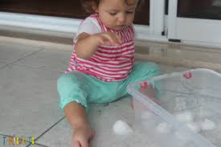 | ***BERÇÁRIO I-A  *Vídeo: Bento e Totó / Suco de Frutas (Desenho Infantil)  You tube: o link será postado no grupo.  *Atividade prática:  Assistir ao vídeo cantando e batendo palmas. Em seguida preparar um delicioso suco de frutas para o bebê, mostrando a fruta, repetindo pausadamente o nome, deixando o bebê segurar, participando da atividade. Esta atividade trabalha o paladar.  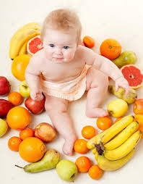 | *** BERÇÁRIO I-A  *Vídeo: Berçário/ Atividade de coordenação motora.  You tube: o link será postado no grupo.  *Atividade prática:  Utilizando caixa de ovo  fita ou lã, fazer o brinquedo conforme orientação do vídeo. Deixar o bebê sentado e estimular a puxar a fita com os dedinhos, trabalhando a coordenação motora fina. | *** BERÇÁRIO I-A  *Vídeo: Lagarta Comilona Vídeo Infantil  You tube: o link será postado no grupo.  *Atividade prática:  Ouvir o vídeo, cantando, pronunciando e repetindo as palavras. Dançar e bater palmas.  A atividade é para estimular a fala e a audição. | *** BERÇÁRIO I-A  *Vídeo: História do Leão João/ Fantoche  * You tube: o link será postado no grupo.  *Atividade prática:  Recontar a história, imitando os animais. Pode utilizar fantasias, brincando de imitar.  Esta atividade é para estimular a criatividade e a imaginação.

